**АДМИНИСТРАЦИЯ**

**ШАРАШЕНСКОГО СЕЛЬСКОГО ПОСЕЛЕНИЯ**

**АЛЕКСЕЕВСКОГО МУНИЦИПАЛЬНОГО РАЙОНА**

**ВОЛГОГРАДСКОЙ ОБЛАСТИ**

**ПОСТАНОВЛЕНИЕ**

от 03.04.2025 № 26

О присвоении адреса

земельному участку

Рассмотрев заявление главы Алексеевского муниципального района, руководствуясь Правилами присвоения, изменения и аннулирования адресов, утвержденными Постановлением Правительства РФ от 19.11.2014 № 1221, Уставом Шарашенского сельского поселения, администрация Шарашенского сельского поселения **п о с т а н о в л я е т:**

1. Присвоить земельному участку площадью 1209 кв.м. с кадастровым номером -34:01:100001, относящемуся к категории земель «Земли населенных пунктов», для площади по адресу: Российская Федерация, Волгоградская область, Алексеевский район, х. Шарашенский, № 367

2. Специалисту администрации Шарашенского сельского поселения внести изменения в ФИАС.

Глава Шарашенского

сельского поселения М.А. Чалов

Утверждена

Постановление главы

Шарашенского сельского поселения

Алексеевского муниципального района

Волгоградской области

от 03.04.2025 № 26

**Схема расположения земельного участка или земельных участков на кадастровом плане территории**

Система координат: МСК-34 зона 1

|  |  |  |
| --- | --- | --- |
| Условный номер земельного участка: -  Номер кадастрового квартала: 34:01:100001  Адрес: Волгоградская область, Алексеевский район, х. Шарашенский  Разрешенное использование участка: благоустройство территории. | | |
| Площадь земельного участка 1209 м2 | | |
| Обозначение характерных точек границ | Координаты, м | |
| X | Y |
| 1 | 2 | 3 |
| 1 | 647949.76 | 1274026.27 |
| 2 | 647936.69 | 1274041.89 |
| 3 | 647932.21 | 1274041.89 |
| 4 | 647916.05 | 1274047.41 |
| 5 | 647904.18 | 1274017.35 |
| 6 | 647915.68 | 1273999.24 |
| 1 | 647949.76 | 1274026.27 |

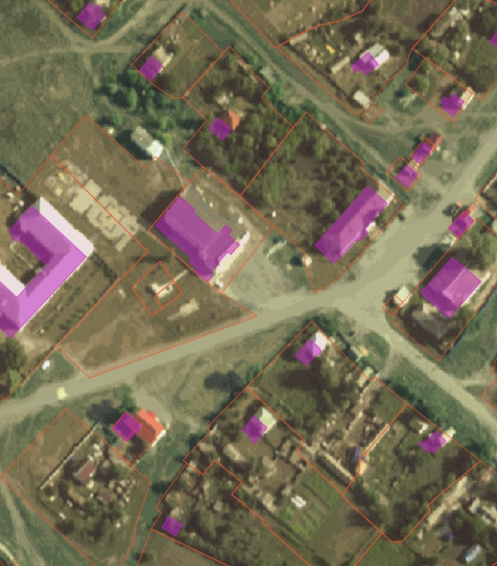

|  |  |  |  |  |  |  |  |  |  |  |  |  |  |  |  |  |  |  |  |  |  |  |  |  |  |  |  |  |  |  |  |  |  |  |  |  |  |  |  |  |  |  |  |  |  |  |  |  |  |  |  |  |  |  |  |  |  |  |  |  |  |  |  |  |  |  |  |  |  |  |  |  |  |  |  |  |  |  |  |  |  |  |  |  |  |  |  |  |  |  |  |  |  |  |  |  |  |  |  |  |  |  |  |  |  |  |  |  |  |  |  |  |  |  |  |  |  |  |  |  |  |  |  |  |  |  |  |  |  |
| --- | --- | --- | --- | --- | --- | --- | --- | --- | --- | --- | --- | --- | --- | --- | --- | --- | --- | --- | --- | --- | --- | --- | --- | --- | --- | --- | --- | --- | --- | --- | --- | --- | --- | --- | --- | --- | --- | --- | --- | --- | --- | --- | --- | --- | --- | --- | --- | --- | --- | --- | --- | --- | --- | --- | --- | --- | --- | --- | --- | --- | --- | --- | --- | --- | --- | --- | --- | --- | --- | --- | --- | --- | --- | --- | --- | --- | --- | --- | --- | --- | --- | --- | --- | --- | --- | --- | --- | --- | --- | --- | --- | --- | --- | --- | --- | --- | --- | --- | --- | --- | --- | --- | --- | --- | --- | --- | --- | --- | --- | --- | --- | --- | --- | --- | --- | --- | --- | --- | --- | --- | --- | --- | --- | --- | --- | --- | --- | --- | --- |
| 1  2  3  :ЗУ1  6  4  5  Масштаб 1: 900   |  |  |  |  | | --- | --- | --- | --- | | **Условные обозначения:** | | | | | **№ п/п** | **Название условного знака** | **Изображение** | **Описание изображения** | | | **1** | **2** | **3** | **4** | | | 1 | **Земельный участок**, размеры которого могут быть переданы в масштабе разделов графической части |  | для изображения применяются условные знаки №3, №4 | | | 2 | **Земельный участок**, размеры которого не могут быть переданы в масштабе разделов графической части1: |  |  | | |  | а) земельный участок, имеющиеся в ГКН сведения о границе которого достаточны для определения ее положения на местности; |  | квадрат черного цвета с длиной стороны 3 мм | | |  | б) земельный участок, имеющиеся в ГКН сведения о границе которого недостаточны для определения ее положения на местности; |  | квадрат с длиной стороны 3 мм, очерченный линией черного цвета, толщиной 0,2 мм | | |  | в) ранее учтенный земельный участок, представляющий собой единое землепользование с преобладанием обособленных участков, имеющиеся в ГКН сведения о границах которых достаточны для определения их положения на местности; |  | квадраты черного цвета с длиной стороны 2 мм, соединенные штрихами черного цвета, толщиной 0,2 мм | | |  | г) ранее учтенный земельный участок, представляющий собой единое землепользование с преобладанием обособленных участков, имеющиеся в ГКН сведения о границах которых недостаточны для определения их положения на местности; |  | квадраты с длиной стороны 2 мм, очерченные линией черного цвета, толщиной 0,2 мм, соединенные штрихами черного цвета, толщиной 0,2 мм | | |  | д) ранее учтенный земельный участок, представляющий собой единое землепользование с преобладанием условных участков, имеющиеся в ГКН сведения о границах которых достаточны для определения их положения на местности; |  | сплошные параллельные линии толщиной 0,2 мм и расстоянием между ними 1 мм | | |  | е) ранее учтенный земельный участок, представляющий собой единое землепользование с преобладанием условных участков, имеющиеся в ГКН сведения о границах которых недостаточны для определения их положения на местности |  | пунктирные параллельные линии с расстоянием между ними 1 мм. Интервал между штрихами – 1 мм, длина штриха – 2 мм, толщина – 0,2 мм | | | 3 | **Часть границы:** |  |  | | |  | а) существующая часть границы, имеющиеся в ГКН сведения о которой достаточны для определения ее местоположения; |  | сплошная линия черного цвета, толщиной 0,2 мм | | |  | б) вновь образованная часть границы, сведения о которой достаточны для определения ее местоположения; |  | сплошная линия красного цвета, толщиной 0,2 мм (допускается линия черного цвета, выделенная маркером красного цвета, шириной до 3 мм) | | |  | в) существующая часть границы, имеющиеся в ГКН сведения о которой недостаточны для определения ее местоположения; |  | пунктирная линия черного цвета, толщиной 0,2 мм, длиной штриха 2 мм и интервалом между штрихами 1 мм | | |  | г) вновь образованная часть границы, сведения о которой недостаточны для определения ее местоположения |  | пунктирная линия красного цвета, толщиной 0,2 мм, длиной штриха 2 мм и интервалом между штрихами 1 мм (допускается линия черного цвета, выделенная маркером красного цвета, шириной до 3 мм) | | | 4 | **Характерная точка границы:** |  |  | | |  | а) характерная точка границы, сведения о которой не позволяют однозначно определить ее положение на местности |  | окружность диаметром 1,5 мм | | |  | б) характерная точка границы, сведения о которой позволяют однозначно определить ее положение на местности |  | круг черного цвета диаметром 1,5 мм | | | 5 | **Пункт геодезической основы:** |  |  | | |  | а) пункт государственной геодезической сети |  | равносторонний треугольник со стороной 3,0 мм с точкой внутри | | |  | б) пункт опорной межевой сети |  | квадрат со стороной 2,0 мм с точкой внутри | | | 6 | **Точка съемочного обоснования** |  | окружность диаметром 1, мм с точкой внутри | | | 7 | **Направления геодезических построений при создании съемочного обоснования** |  | сплошная линия черного цвета толщиной 0,5 мм | | | 8 | **Направления геодезических построений при определении координат характерных точек границ земельного участка** |  | сплошная линия черного цвета со стрелкой толщиной 0,2 мм | | | ______________________________________________________________________________________  1 Для обозначения образуемых земельных участков, размеры которых не могут быть переданы в масштабе разделов графической части, применяются условные знаки №2 (а, б), выполненные красным цветом (допускается знак, выполненный черным цветом, выделять маркером красного цвета) | | | | | |